Личности и характеры знаменитых россиян Петровской эпохи.
Эпоха Петра – время преобразований. Великая эпоха требовала и великих деятелей. Рядом с Петром складывается круг его близких сподвижников. Среди них были потомки старых боярских родов, помимо русских можно встретить много иностранцев, появлялись вовсе и не знатные люди. Основаниями для продвижения по службе и успехов в карьере являлись не "порода", не происхождение, а знания, навыки способности чиновника или офицера. А самое главное, что объединяло сподвижников Петра, - их личная преданность государю.
Так создался круг « птенцов гнезда Петрова», по крылатому выражению А.С. Пушкину.
Сподвижники Петра - Знатные Бояре
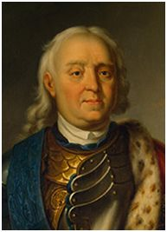  Федор Матвеевич Апраксин  1661 –1728гг. | Федор Матвеевич Апраксин -государственный и военный деятель, сенатор.  Один из создателей русского флота, первый президент Адмиралтейств- коллегии. Участник Азовских походов. Командовал русским флотом в Северной войне (Гангутском сражении) и Персидском походе 1722- 1723г.  (материал к ОГЭ и ЕГЭ история Автор: Артасов И.А.)  - принадлежал к старинному боярскому роду. Был дядей Петра I (Его сестра Марфа Матвеевна вышла замуж за старшего (сводного) брата царя Петра I - Федора Алексеевича (1676-1682).)  Участник потешных войск.  В 1700 году был назначен главой Адмиралтейского приказа и азовским губернатором, а с 1708 г. — носить титул генерал-адмирала.  Однажды Ф.М. Апраксин, обратился в письме к Петру I с употреблением царского титула, укоризненный ответ был Петра «Пожалуй, пишите просто, также и в письмах, без великого». Так складывалась «компания» Петра.
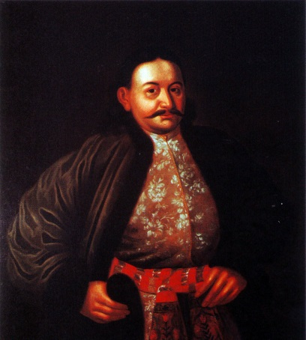  Федор Юрьевич Ромодановский  1640—1717гг. | Фёдор Юрьевич Ромодановский - князь.  Пользовался неограниченным доверием Петра. Глава Преображенского приказа (политическая полиция), надзирал за царевной Софьей, усмирял стрелецкий бунт, вёл дела по мятежам, заговорам и др.  «Князь-кесарь»- управлял страной в отсутствии Петра, в период 1697 году, отправляясь за границу с «Великим посольством, а так же в период походов.  “Пресветлым царским величеством” так царь называл Фёдора Юрьевича.  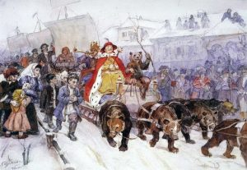  Большой маскарад в 1722 году на улицах Москвы с участием Петра I и князя И.Ф. Ромодановского. В.И. Суриков
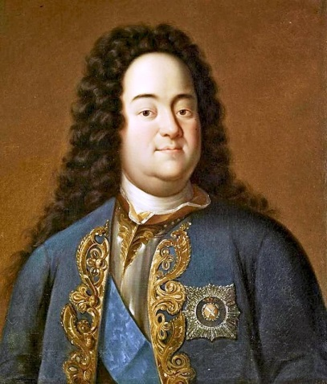  Федор Алексеевич Головин  1650 —1706гг. | Федор Алексеевич Головин - боярин, граф с 1702г.  Генерал-фельдмаршал, генерал-адмирал. Был государственным канцлером, главой Посольских дел, начальником Военно-морского приказа, главой Оружейной, Золотой и Серебряной палат, наместником Сибирским, управляющим Монетным двором, Ямским приказом.  Фёдор Головин, родившийся в 1650 году, принадлежал древнему роду Ховриных-Головиных. Согласно легенде, царь Алексей Михайлович, отец Петра, на смертном одре завещал Головину, а также представителям других боярских родов, Нарышкиным, Головкиным и Прозоровским, якобы «хранить юного царевича Петра, как зеницу ока».  В 1689 году заключил Нерчинский договор с Китаем. Вернувшись в Россию, в 1699 году он получил из рук царя орден Андрея Первозванного, только что учрежденную высшую награду Русского государства.
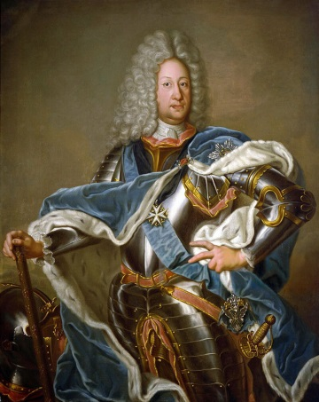  Борис Петрович Шереметев  1652—1719гг. | Борис Петрович Шереметев — генерал-фельдмаршал, дипломат, граф.  Участвовал в Крымских и Азовских походах. Активный участник Северной войны, Полтавского сражения, Прутского похода.  (материал к ОГЭ и ЕГЭ история Автор: Артасов И.А.)  Всю жизнь Шереметев отдал на служение Петру, но по своему тяжелому характеру и неприязни к Меншикову не пользовался расположением царя. Он горько жаловался, что ему приходится исполнять на старость чужие приказания, что Петр ему ничего не пишет и не исполняет его просьбы. Горячий западник, он, тем не менее, симпатизировал царевичу Алексею Петровичу и не участвовал в суде над ним. Умер в 1719 г.
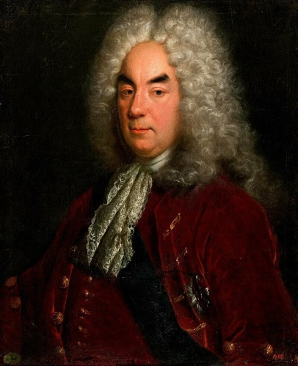  Петр Андреевич Толстой  1645—1729гг. | Петр Андреевич Толстой - граф, дипломат,  посол в Турции (1702—1714).  Добился возвращения в Россию царевича Алексея и руководил следствием по его делу.  Начальник Тайной канцелярии (с 1718) и президент Коммерц-коллегии. После смерти Петра член Верховного тайного совета. Выступил против А.Д. Меньшикова за что заточен в Соловки, где и умер.
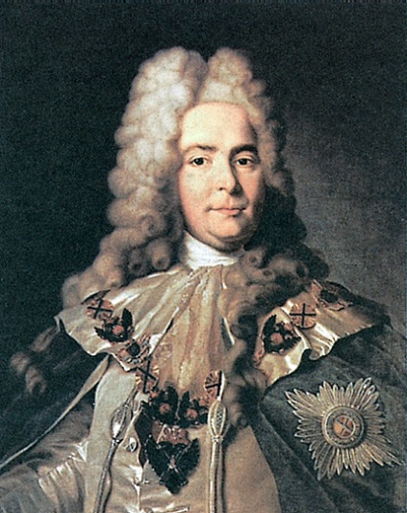  Павел Иванович Ягужинский  1683-1736гг. | Павел Иванович Ягужинский - граф, генерал-аншеф, генерал-прокурор, кабинет-министр.  Первый генерал-прокурор Сената, котором боролся с казнокрадством, наблюдал течение государственных дел, являясь, по выражению Петра I, "оком государевым".  Так же Ягужинский зорко следил за посещением ассамблей: «Заведя обязательные ассамблеи, надзор за ними Петр возложил на Ягужинского, и он и в этой должности проявил то же рвение, старательность и быстроту, с которой выполнял все приказания своего государя».
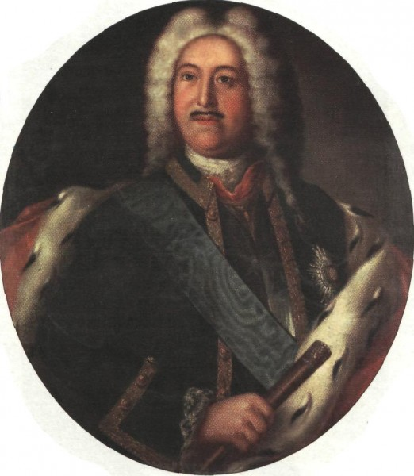  Михаил Михайлович Голицын  1675- 1730гг. | Михаил Михайлович Голицын - князь, генерал-фельдмаршал, президент военной коллегии.  Участник Северной войны. Проявил себя в Азовских походах. Участвовал в Нарвском сражении, в штурмах Нотербурга, Ниеншанца, Нарвы, Митавы. (материал к ОГЭ и ЕГЭ история Автор: Артасов И.А.)  Свою службу начинал с «потешных» войск — Преображенского и Семеновского полка. Которые были укомплектованы преимущественно боярскими детьми, составившими впоследствии основу офицерского корпуса русской регулярной армии.  В 12 лет стал барабанщиком Семеновского полка, в 1694 г. произведен в прапорщики.  «Победителей не судят», - сказал о нем Петр после того, как Голицын ослушался его приказа отступать и взял неприступный Нотебург. «Я, как почал служить, такова огня и порядочного действа от наших солдат не слыхал и не видал», - отозвался царь о другом его сражении… А за морскую победу при Гренгаме наградил шпагой, усыпанной бриллиантами.  Возможно один из лучших военачальников Петровской эпохи.  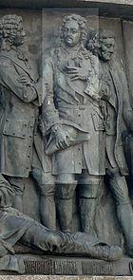М. М. Голицын на Памятнике «1000-летие России» в Великом Новгороде
Сподвижники Петра - Знаменитые Иностранцы

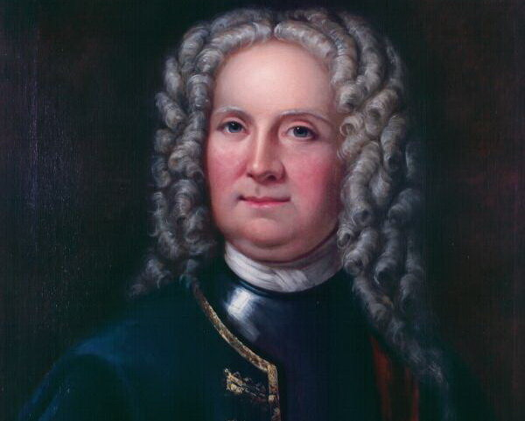  Пётр Иванович Гордон  1635—1699гг. | Пётр Иванович Гордон (англ. Patrick Gordon) 1635, Шотландия — 1699, Москва- шотландский дворянин, генерал- майор, генерал-аншеф и контр-адмирал.  Ревностный католик (1-й католический храм в России воздвигнут благодаря его усилиям).  Гордон не только делился с царем своими знаниями военной науки, но и постоянно совершенствовал их. Он вел с царем беседы на различные военные темы, попутно рассказывая об устройстве армий в разных странах Европы.  Затем они переходили к практическим занятиям, во время которых Петр I отрабатывал приемы владения различным оружием и навыки построений войск. В учениях также принимали участие и «потешные полки», которые вместе с царем и под его руководством овладевали воинской наукой.
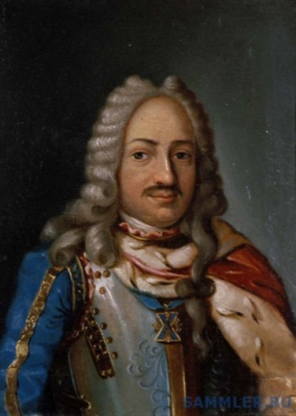  Франц Яковлевич Лефорт  1656 -1699гг. | Франц Яковлевич Лефорт – граф,1656, Женева -1699, Москва, адмирал военный деятель.  Выходец из Швейцарии. В Азовских походах командовал русским флотом. Вместе с Ф. Головиным и П. Возницыным возглавляли Великое посольство в Западную Европу.  (материал к ОГЭ и ЕГЭ история Автор: Артасов И.А.)  Франц Лефорт стал одним из главных организаторов и участников военных «потех» Петра I.  Как глава посольства Лефорт формально вел все переговоры и подписывал важнейшие документы; в то же время он знакомил Петра со странами Европы, занимался наймом специалистов для русского флота и финансировал закупку корабельного снаряжения.
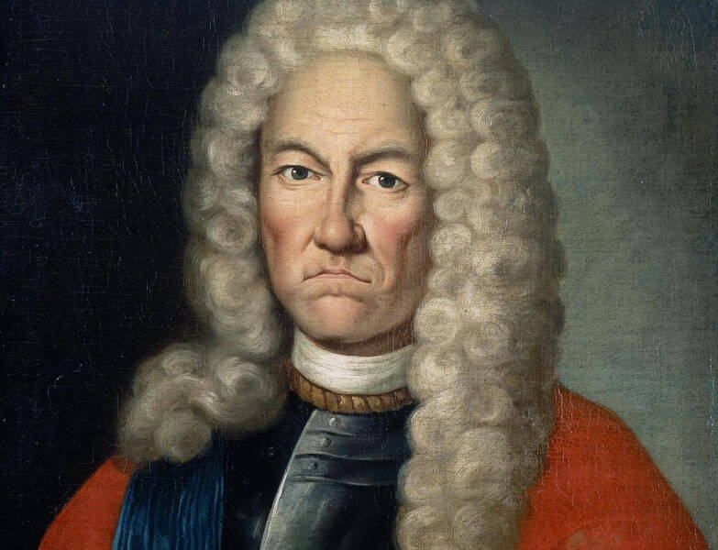  Яков Вилимович Брюс  1670-1735гг. | Яков Вилимович Брюс – граф, генерал –фельдмаршал, руководитель артиллерийского, морского, инженерного училища. В сражениях Северной Войны командовал артиллерией. (Материал к ОГЭ и ЕГЭ история Автор: Артасов И.А.)  Брюс составил русско-голландский и голландско-русский словари, первый русский учебник по геометрии, перевёл на русский «Космотеорос» Х. Гюйгенса. В 1696 году им была составлена «Карта земель от Москвы до Малой Азии». А в 1702 открыл первую в России обсерваторию при Навигацкой школе в Москве, которой руководил. Школа помещалась в Сухаревой башне, построенной в 1695 и сильно контрастировавшей с архитектурой патриархальной Москвы. Возможно, именно поэтому народная молва приписывала Брюсу славу чернокнижника и чародея. Брюс свободно владел шестью европейскими языками, а его «кабинет курьёзных вещей» был единственным в своём роде в России и после смерти Брюса влился в кунсткамеру академии наук.  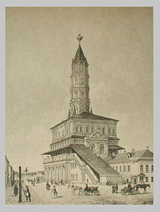  Сухарева башня
Сподвижники Петра - Незнатного Происхождения

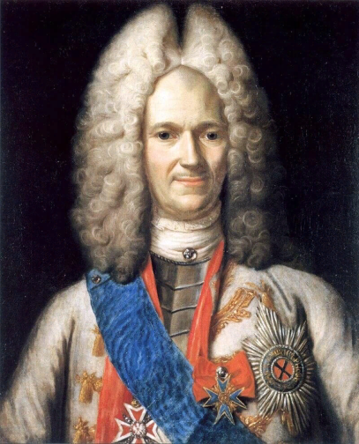  Александр Данилович Меньшиков  1673 —1729гг. | Александр Данилович Меньшиков-  Президент военной коллегии, первый губернатор Санкт-Петербурга, командовал пехотой и кавалерией во время Северной войны, генералиссимус.  (Материал к ОГЭ и ЕГЭ история Автор: Артасов И.А.)  Александр Данилович Меншиков, «Алексашка», сын дворцового конюха, с юности был самым близким к Петру 1 человеком, хотя и безродным, торговавший пирогами вразнос.  Начав с должности царского денщика, он совершил впоследствии головокружительную карьеру, став светлейшим князем, богатейшим вельможей. «Полудержавным властелином» называл его А.С. Пушкин. Сподвижник царя-преобразователя, полководец и финансист, администратор  и дипломат, выучившийся немного говорить по-немецки, - Меншиков был абсолютно неграмотен — умел лишь нарисовать свою  подпись. Тем не менее спустя годы он вместе с Петром будет избран  в почетные члены Британского королевского общества (Академии наук) в знак уважения к его «просвещенности». Надо полагать, Меншиков — единственный в истории неграмотный британский академик!  Возвёл на трон после смерти Петра I Екатерину I, опираясь на гвардию. Был при ней фактическим руководителем страны. После её смерти - всего лишён и сослан в Берёзов( ныне Тюменская область).
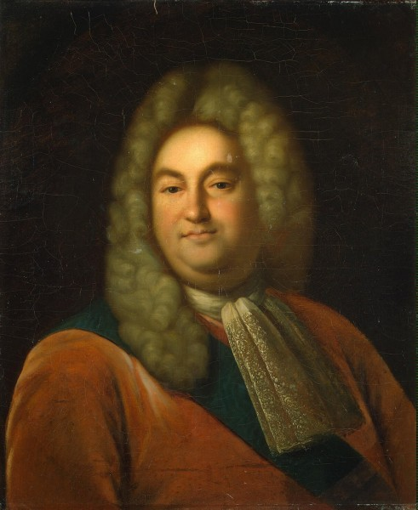  Пётр Павлович Шафиров  1669—1739гг. | Пётр Павлович Шафиров - дипломат, барон.  Вице- канцлер, руководил российской почтой. (Материал к ОГЭ и ЕГЭ история Автор: Артасов И.А.)  Шафиров первым в Российской империи получил титул барона (1710). Сыграл большую роль в заключении союзных договоров с Польшей и Данией в 1715 г., с Пруссией и Францией в 1717 г., что во многом определило поражение шведов в войне.  С 1717 г. — вице-президент Коллегии иностранных дел, фактически руководил иностранной политикой России, подготовил важнейшие пункты будущего Ништадтского мира 1721 г., завершившего Северную войну В 1723 г. стал жертвой борьбы придворных группировок. Был обвинен в казнокрадстве.
Хронология основных событий:
1695г, 1696г.- Азовские походы.
1697-1698гг- Великое посольство Петра I.
1700-1721гг.- Северная война.
1711г.- Прутский поход Петра I.
1722-1723гг.- Персидский поход Петра I.
Я систематизировала данные о сподвижниках Петра I. У меня градация люди знатного происхождения, незнатного происхождения, иностранцы. И тем самым я показываю, что для Петра было самое важное не происхождение, а преданность России и делу. Материал можно использовать при подготовке к урокам, ВПР и к экзаменам по истории ОГЭ \ЕГЭ.
Так же к материалу будет видео фильм+ рабочий лист+ презентация.

Список использованной литературы:
1. Артасов И.А. История .Учебная книга участника ЕГЭ. М. «Национальное Образование»; 2022.
2. Кацва Л.А. История России XVII-XVIII вв. Курс лекций для старшеклассников.
3.Балязин В.Н. 1000 занимательных сюжетов из Русской истории. М.; «Просвещение». 1995.
4. Захаров Н.В. Пчелов Е.В. История России . 8 класс. М.; «Русское слово». 2017.
5. http://deduhova.ru
6. http://100.histrf.ru/commanders/golitsyn-mikhail-mikhaylovich

